нұсқа 18

Тапсырма 13
1. Болттық қосылыстар жұмысын орындауға арналған мәліметтер

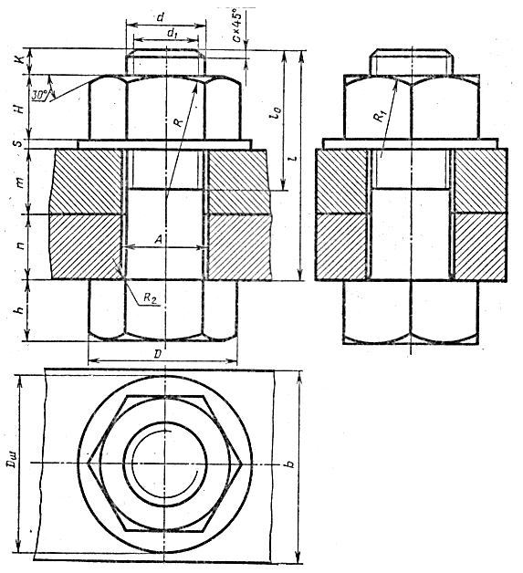

Ажыратылатын тетікбөлшектердің элементтерінің өлшемі белгіленген қатынастар арқылы анықталады:
d – бұранданың сыртқы диаметрі (номинал);
d₁+0,85d бұранданың ішкі диаметрі;
А- бұранданы бұрайтын тесіктің диаметрі, А=1,1d
D=2d –алты жақты призма кіргізілетін шеңбер диаметрі;
h=0,7d – болт басының биіктігі;
H=0,8d – гайка биіктігі;
D_{ш=} 2,2d – шайбаның диаметрі;
S =0,15d – шайбана\ың қалындығы;
L₀ = 2d+6мм
R=1,5d – фаска доғасының радиусы;
к =0,3 d –болттың гайкадан шығу кезіндегі қосымша бұрандасы;
C=0,1d- стержень бұрандалық ұшынның фаска биіктігі;
ℓ=n+m+s+H+k болттын детальдардың қалындығы;
Мұнда: n+m – қосылатын детальдардың қалыңдығы.
МЕСТ 5915-70 бойынша қалыпты дәлдіктегі гайкаға арналған кілт өлшемі:

Кесте 1 – Гайкаға арналған кілт өлшемі
d | 6 | 8 | 10 | 12 | 14 | 16 | 18 | 20 | 22 | 24 | 27 | 30 | 36 | 42 | 48
S | 10 | 13 | 17 | 19 | 22 | 24 | 27 | 30 | 32 | 36 | 41 | 46 | 55 | 65 | 75

Нұсқа | Бұранданың номиналды диаметрі (мм) | Қосылатың детальдардың қалындығы |  | Орындалуы
Нұсқа | Бұранданың номиналды диаметрі (мм) | n | m | Гайка | Шайба
1 | 6 | 25 | 20 | 2 | 1
2 | 6 | 20 | 20 | 1 | 1
3 | 8 | 35 | 30 | 2 | 1
4 | 30 | 30 | 28 | 2 | 1
5 | 10 | 40 | 22 | 1 | 2
6 | 10 | 25 | 22 | 1 | 1
7 | 36 | 20 | 35 | 2 | 2
8 | 14 | 30 | 30 | 1 | 1
9 | 12 | 34 | 25 | 2 | 2
10 | 14 | 40 | 30 | 1 | 2
11 | 16 | 25 | 40 | 2 | 1
12 | 18 | 28 | 40 | 1 | 1
13 | 22 | 20 | 12 | 2 | 1
14 | 24 | 50 | 40 | 2 | 1
15 | 20 | 10 | 20 | 2 | 1
16 | 22 | 36 | 55 | 1 | 2
17 | 18 | 50 | 35 | 2 | 2
18 | 20 | 25 | 20 | 2 | 1
19 | 30 | 50 | 42 | 1 | 2
20 | 36 | 40 | 15 | 2 | 1
21 | 22 | 45 | 48 | 1 | 1
22 | 24 | 15 | 30 | 2 | 2
23 | 48 | 40 | 40 | 2 | 2
24 | 27 | 22 | 35 | 1 | 2
25 | 30 | 28 | 55 | 2 | 1
26 | 42 | 25 | 45 | 2 | 2
27 | 12 | 28 | 40 | 2 | 1
28 | 8 | 25 | 28 | 1 | 2
29 | 18 | 35 | 32 | 2 | 2
30 | 16 | 10 | 15 | 2 | 1
Ұсынылған ұзындықтар қатары:
30,32,35,38,40,45,50,55,60,65,70,75,80,85,90,95,100,105,110,115,120,125,130,150

2.Шпилькалы қосылыстарға арналған тапсырма
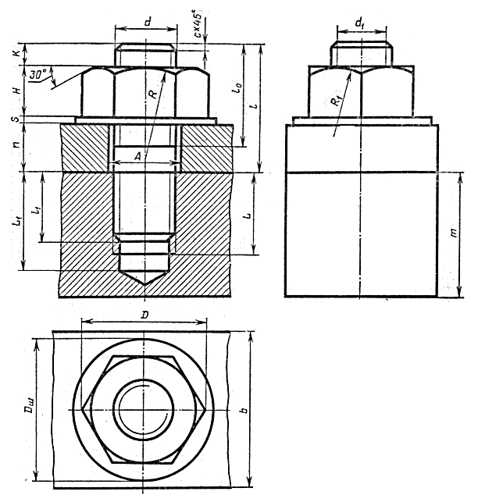
Ажыратылытың тетікбөлшектердің элементтерінің өлшемі болттық қосылыстағы белгіленген қатынастар анықталады:
d - бұранданың сыртқы диаметрі (номинал);
d₁=0,85d;
d₀=1,1d – бұранда бұралатын тесіктің диаметрі;
D₁-2d – алты жақты призма кіргізілетін шеңбердің диаметрі;
H=0.8d - гайка биіктігі;
D_{i}-2,2d - шайбаның диаметрі;
S-0,15d - шайба қалындығы;
ℓ₀ -2d+6 мм;
k-0,3d – шпилькадан гайкадан шығып тұратын жері;
C-0,1d – фаска биіктігі;
n - нұсқа бойынша;
L₁=n+0,25d.

Нүсқа | Бұранданың номиналды диаметрі (мм) | Шпильканың жұмыстық үзындығы L | Бұранданың бұралатын үзындығының аяғы | Шпильканың МСТ-ша орташа дәлдігі | Орындалуы
 |  |  |  |  | Гайка | Шайба
1 | 20 | 110 | L₁=d | 22032-76 | 1 | 2
2 | 8 | 70 | L₁=2d | 22038-76 | 1 | 1
3 | 6 | 50 | L₁=2d | 22038-76 | 2 | 2
4 | 16 | 90 | L₁=1,6 | 22036-76 | 1 | 1
5 | 24 | 110 | L₁=1,6 | 22036-76 | 2 | 2
6 | 24 | 110 | L₁=1,25d | 22034-76 | 1 | 1
7 | 20 | 80 | L₁=1,6d | 22036-76 | 2 | 2
8 | 20 | 100 | L₁=1,25d | 22034-76 | 2 | 1
9 | 16 | 100 | L₁=2d | 22038-76 | 1 | 2
10 | 20 | 90 | L₁=2,5d | 22040-76 | 2 | 2
11 | 10 | 70 | L₁=2,5d | 22040-76 | 2 | 1
12 | 16 | 90 | L₁=2d | 22038-76 | 2 | 1
13 | 8 | 60 | L₁=2,5d | 22038-76 | 1 | 1
14 | 10 | 75 | L₁=2d | 22038-76 | 2 | 1
15 | 6 | 56 | L₁=2d | 22038-76 | 2 | 1
16 | 20 | 80 | L₁=2d | 22038-76 | 1 | 2
17 | 36 | 120 | L₁=1,6d | 22036-76 | 2 | 2
18 | 24 | 100 | L₁=2,5d | 22040-76 | 2 | 1
19 | 30 | 120 | L₁=1,6d | 22036-76 | 1 | 2
20 | 12 | 90 | L₁=2,5d | 22040-76 | 2 | 1
21 | 16 | 80 | L₁=2,5d | 22040-76 | 1 | 1
22 | 12 | 90 | L₁=2,5d | 22040-76 | 2 | 2
23 | 30 | 100 | L₁=1,6d | 22036-76 | 2 | 2
24 | 10 | 45 | L₁=2d | 22038-76 | 1 | 2
25 | 16 | 60 | L₁=2d | 22038-76 | 2 | 1
26 | 24 | 95 | L₁=1,6d | 22036-76 | 2 | 2
27 | 36 | 90 | L₁=1,25d | 22034-76 | 2 | 1
28 | 36 | 90 | L₁=1,25d | 22034-76 | 1 | 2
29 | 12 | 55 | L₁=2,5d | 22040-76 | 2 | 2
30 | 12 | 70 | L₁=2,5d | 22040-76 | 2 | 1

